**“Por medio del cual se crea Una Planta Empleos de Carácter Temporal en el Hospital Regional de Moniquirá E.S.E”**

**LA JUNTA DIRECTIVA DEL HOSPITAL REGIONAL DE MONIQUIRA E.S.E.,** en uso de las atribuciones que le confiere el artículo 11 del Decreto 1876 de 1994 y el artículo 19 Numeral 5 del Acuerdo 001 del 4 de Abril de 2000, por el cual se fijan los estatutos del HOSPITAL REGIONAL DE MONIQUIRA E.S.E., en especial las conferidas por el Decreto 1876 de 1994, Decreto 2993 de 2011, Ley 909 de 2004, Decreto Ley 1083 de 2015 y

**CONSIDERANDO:**

Que mediante Ordenanza No. 023 del 13 de agosto 1999, la Asamblea de Boyacá crea y define la naturaleza jurídica del Hospital San José del Municipio de Moniquirá, institución de naturaleza indefinida, creándolo como Hospital regional de Moniquirá, Empresa Social del Estado del orden Departamental con personería jurídica, patrimonio propio y autonomía administrativa.

Que según el artículo 11 del Decreto 1876 de 1994, se establece que es función de las Juntas Directivas de las ESES, aprobar la planta de personal y las modificaciones de la misma.

Consecuente con esto en la Ordenanza No. 023 del 13 de agosto 1999, por el cual se crea el Hospital Regional de Moniquirá, se establece que es competencia de la Junta Directiva determinar la estructura funcional, la planta de personal y las modificaciones a las mismas

Que el Hospital Regional de Moniquirá E.S.E., es una institución prestadora de servicios de Salud de segundo nivel de complejidad, que hace parte de la red prestadora de servicios del departamento de Boyacá.

Que la estructura administrativa de la ESE HOSPITAL REGIONAL DE MONIQUIRA fue modificada mediante acuerdo 008 de 2020 y corresponde a la siguiente representación gráfica:

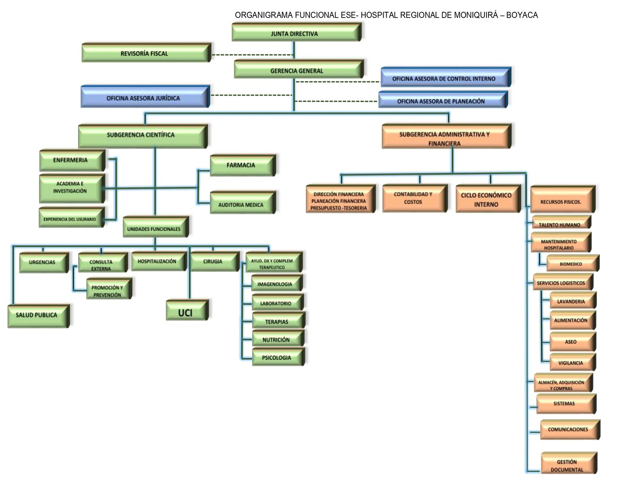

Que mediante Acuerdo de Junta Directiva No. 005 y No. 006 de 10 de julio de 2020, se modificó y adopto la estructura del Hospital Regional de Moniquirá E.S.E., por procesos según la siguiente gráfica:



Que, por la naturaleza del servicio y su modelo de operación, el Hospital Regional de Moniquirá E.S.E. cuenta con una planta de empleo de carácter permanente que no dispone de los cargos necesarios y suficientes para atender la demanda de prestación de los servicios por parte de la ESE.

Que el Decreto 1083 del 26 de mayo de 2015 dispone la Reglamentación del Sector de la Función Pública.

Que el decreto 785 de 2005, establece el sistema de nomenclatura y clasificación de funciones y requisitos generales de los empleos de las entidades territoriales que se regulan por las disposiciones de la ley 909 de 2004.

Que el artículo 21 de la Ley 909 de 2004, consagra que los organismos y entidades pueden crear en sus plantas de personal, empleos de carácter temporal para cumplir con la prestación de los servicios de salud a su cargo.

Que el decreto 1376 de 2014, compilado actualmente en el decreto 1083 de 2015, establece los lineamientos para crear e implementar las plantas de empleos de carácter temporal para las Empresas Sociales del Estado.

Que han sucedido cambios fundamentales en el contexto sociopolítico, administrativo de la ESE, cambios normativos y jurisprudenciales que propenden por el empleo digno y decente y las políticas de formalización del empleo para las entidades públicas emitidas por el gobierno nacional; así como el incremento en la población usuaria objeto de la prestación de los servicios, los fines misionales de la institución, la identificación de cambios en las cargas laborales, el desarrollo tecnológico y la consolidación de los principios, derechos y deberes de los ciudadanos consagrados en la Constitución Política de 1991, razones que, explican la prioridad que dio lugar a la realización de un estudio técnico para la formalización de los empleos en la ESE.

Que para la vigencia, la ESE contrató un estudio técnico para la formalización de los empleos con la firma EVOLUCIONA, situación por la que la contratista, en cumplimiento de sus obligaciones contractuales con Hospital Regional De Moniquirá ESE, elaboró y presento una propuesta técnica y económica para proyección de la formalización de los empleos en la entidad de acuerdo con la normatividad vigente y las condiciones institucionales, financieras y políticas del ESE HOSPITAL REGIONAL DE MONIQUIRA, sustentando estudio en el análisis de cargas laborales, la revisión del cumplimiento normativo de cargos, el análisis de procesos y procedimiento asociados, ejecutados en la prestación de los servicios, entre otros.

Que la empresa EVOLUCIONA, realizo el estudio técnico según los lineamentos contenidos en la guía de la función pública y el decreto 1083 de 2015, para la formalización de los empleos en la ESE HOSPITAL REGIONAL DE MONIQUIRA, de acuerdo con la normatividad vigente y las condiciones institucionales, financieras actuales del Hospital Regional de Moniquirá E.S.E.

Que la empresa EVOLUCIONA, en cumplimiento de sus obligaciones contractuales con el Hospital Regional de Moniquirá E.S.E., elaboró y presento la justificación técnica y económica de la planta de empleos de carácter temporal de acuerdo con la normatividad vigente y las condiciones institucionales, financieras y políticas de El Hospital Regional de Moniquirá E.S.E.

Que el resultado de dicho estudio, recomienda la creación de los empleos de carácter temporal, para atender la formalización de los empleos en la entidad teniendo en cuenta el incremento de la demanda de los servicios de salud a cargo de la entidad, el cumplimiento de la normatividad y jurisprudencia vigente para la vinculación del personal en las entidades públicas; resultado que fue presentado ante la Junta Directiva de la entidad.

Que el Hospital Regional de Moniquirá E.S.E., requiere la creación de una planta de empleos de carácter temporal para atender la prestación de los servicios de salud actualmente contratados por la entidad.

Que según lo dispuesto en el artículo 4 del Decreto 139 de 1996, es función de los Gerentes de las ESES, presentar el proyecto de modificación o creación de plantas de personal, ante la Junta Directiva para su aprobación.

Que como resultado del estudio de cargas laborales adelantado por Evoluciona, se proyectó la planta de empleos de carácter temporal para El Hospital Regional de Moniquira E.S.E., identificando su perfil y número de empleos, para su implementación en dos etapas.

Los grados salariales propuestos corresponden a los aprobados por la Honorable Asamblea Departamental, en ordenanza No. 053 de 2018.

Que el estudio Técnico y financiero realizado, arrojo la viabilidad financiera para cubrir los gastos que generan los empleos propuestos de la planta temporal, a partir de la vigencia 2023, por etapas, cuya provisión estará supeditada a las obligaciones establecidas en la contratación de prestación de servicios con las diferentes ERP.

En mérito de lo expuesto la junta directiva del Hospital Regional de Moniquirá,

**A C U E R D A:**

**ARTÍCULO PRIMERO:** Créese la planta de personal de carácter temporal de la ESE HOSPITAL REGIONAL DE MONIQUIRA conformada por los siguientes empleos de carácter temporal, con la denominación y grado que se establecen a continuación:

**PRIMERA ETAPA**



**TOTAL: 169 EMPLEOS**

**SEGUNDA ETAPA**

| **CARGOS** | **Código** | **Grado** | **CANTIDAD FUNCIONARIOS** |
| --- | --- | --- | --- |
| PROFESIONAL UNIVERSITARIO AREA SALUD (NUTRICIONISTA) | 237 | 1 | 3 |
| PROFESIONAL UNIVERSITARIO AREA SALUD (TERAPISTA FISICO) | 237 | 1 | 3 |
| PROFESIONAL AREA SALUD (INSTRUMENTADOR QUIRURGICO) | 237 | 1 | 3 |
| PROFESIONAL UNIVERSITARIO AREA SALUD (TERAPISTA RESPIRATORIO UCI) | 237 | 2 | 3 |
| PROFESIONAL UNIVERSITARIO AREA SALUD (TERAPISTA RESPIRATORIO ) | 237 | 1 | 1 |
| PROFESIONAL AREA SALUD (QUIMICO FARMACEUTICO) | 237 | 18 | 2 |
| TECNICO AREA SALUD (REGENTE DE FARMACIA) | 323 | 4 | 2 |
| PROFESIONAL UNIVERSITARIO AREA SALUD (BACTERIOLOGO ) | 237 | 1 | 9 |
| PROFESIONAL UNIVERSITARIO AREA SALUD (BACTERIOLOGO COORDINADOR ) | 237 | 23 | 1 |
| PROFESIONAL UNIVERSITARIO (PSICOLOGA) | 237 | 1 | 2 |
| ODONTOLOGO | 214 | 1 | 3 |
| PROFESIONALUNIVERSITARIO (TRABAJADOR SOCIAL) | 237 | 1 | 1 |
| TÉCNICO AREA SALUD (HIGIENISTA ORAL) | 323 | 4 | 2 |
| LIDER APOYO DIAGNOSTICO – TERAPEUTICO | 323 | 10 | 1 |
| TECNICO RADIOLOGÍA E IMÁGENES DIAGNOSTICAS | 323 | 4 | 5 |
| COMUNICADOR SOCIAL | 219 | 1 | 1 |
| AUXILIAR ADMINISTRATIVO - EXPERIENCIA USUARIO | 407 | 2 | 4 |
| LIDER EXPERIENCIA DE USUARIO | 237 | 10 | 1 |
| PROFESIONAL UNIVERSITARIO (LIDER DE CALIDAD) | 219 | 23 | 1 |
| PROFESIONAL UNIVERSITARIO (LIDER CEI) | 219 | 23 | 1 |
| PROFESIONAL UNIVERSITARIO (LIDER GESTION DE LA TECNOLOGIA) | 219 | 15 | 1 |
| PROFESIONAL UNIVERSITARIO (LÍDER GESTIÓN DOCUMENTAL) | 219 | 10 | 1 |
| PROFESIONAL UNIVERSITARIO (LÍDER SST) | 219 | 10 | 1 |
| PROFESIONAL UNIVERSITARIO (LÍDER DE TALENTO HUMANO) | 219 | 23 | 1 |
| PROFESIONAL UNIVERSITARIO (LÍDER DE SISTEMAS) | 219 | 10 | 1 |
| PROFESIONAL UNIVERSITARIO (AUDITOR CONCURRENTE) | 219 | 23 | 1 |
| PROFESIONAL UNIVERSITARIO (CONTADOR-COSTOS) | 219 | 23 | 1 |
| PROFESIONAL UNIVERSITARIO (ABOGADO DE CONTRATACIÓN) | 219 | 23 | 1 |
| TECNICOS ADMINISTRATIVOS (SISTEMAS) | 367 | 3 | 1 |
| TECNICO ADMINISTRATIVO (FACTURACION) | 367 | 3 | 1 |
| TECNICO ADMINISTRATIVO (SERVICIOS GENERALES) | 367 | 3 | 1 |
| TECNICO ADMINISTRATIVO (AUDITORIA) | 367 | 3 | 1 |
| PROFESIONAL UNIVERSITARIO (APOYO CALIDAD) | 219 | 1 | 1 |
| PROFESIONAL UNIVERSITARIO (ANALISTA DE CARTERA) | 219 | 1 | 1 |
| PROFESIONAL UNIVERSITARIO (APOYO GESTIÓN DEL RIESGOS) | 219 | 1 | 1 |
| PROFESIONAL UNIVERSITARIO (APOYO PROFESIONAL TALENTO HUMANO) | 219 | 1 | 1 |
| PROFESIONAL UNIVERSITARIO( APOYO A LA GESTIÓN JURÍDICA DE CONTRATOS) | 219 | 13 | 1 |
| PROFESIONAL AREA DE SALUD (ASOPORTE PROFESIONAL INGENIERIA BIOMEDICA) | 219 | 13 | 1 |
| PROFESIONAL UNIVERSITARIO (INGENIERO DE SISTEMAS ) | 219 | 10 | 2 |
| AUXILIAR ADMINISTRATIVO | 407 | 2 | 40 |
| PROFESIONAL UNIVERSITARIO (ABOGADO DE CONTRATACIÓN) | 219 | 15 | 1 |
| **TOTAL** |  |  | **110** |

**TOTAL 110 EMPLEOS**

***Parágrafo primero:*** La Gerencia del Hospital Regional de Moniquirá ajustará la proyección financiera de acuerdo a la regulación que emita la Asamblea Departamental respecto a los incrementos salariales para las entidades descentralizadas para el departamento de Boyacá vigencia 2023.

***Parágrafo segundo:*** La Gerencia del Hospital Regional de Moniquirá ajustará la proyección financiera de acuerdo a la regulación que emita la Asamblea Departamental respecto a los incrementos salariales para las entidades descentralizadas para el departamento de Boyacá vigencia 2024.

**ARTICULO SEGUNDO.** La implementación de los empleos de carácter temporal creados mediante el presente acuerdo será por etapas, la primera etapa a implementar en la presente vigencia 2023 y la segunda en la vigencia 2024, atendiendo la disponibilidad y viabilidad financiera de la entidad; cuya vigencia estará sujeta al nombramiento del personal que accederá a los cargos de carácter temporal creados una vez culmine el proceso legal para su implementación.

**ARTÍCULO TERCERO.** Los empleos de carácter temporal creados serán provistos de conformidad con lo dispuesto en la ley 909 de 2004, el Decreto reglamentario 1083 de 2015, y demás disposiciones que los modifiquen, adicionen o sustituyan.

**ARTÍCULO CUARTO**. Las funciones de los empleos objeto de creación en la planta Temporal de la ESE HOSPITAL REGIONAL DE MONIQUIRA, serán las establecidas en el Manual de Funciones y Competencias Laborales, que sea aprobado para la planta de empleos de carácter temporal.

**ARTÍCULO QUINTO.** Forman parte integral del presente acuerdo el estudio técnico de formalización laboral y la certificación expedida el 23 de febrero 2023 por la Subgerencia Administrativa y Financiera de la ESE HOSPITAL REGIONAL DE MONIQURA**,** en la cual consta que la ESE cuenta con los recursospara cubrir los gastos que se ocasionan con la creación de los empleos, creados en planta de empleos de carácter temporal para su provisión en la presente vigencia.

**ARTICULO SEXTO. VIGENCIA Y DEROGATORIAS**. El presente Acuerdo rige a partir de la fecha de expedición y deroga las demás disposiciones que le sean contrarias.

**PUBLIQUESE Y CUMPLASE.**

Dado en Moniquirá, a los dos (02) días del mes de marzo de 2023.

**JESÚS ANTONIO SALAMANCA TORRES LUIS CARLOS OLARTE CONTRERAS**

**Presidente** Junta Directiva **Secretario** Junta Directiva